

**Escuela Normal de Educación Preescolar del Estado**

Licenciatura en Educación Preescolar

Ciclo escolar 2020-2021

2do Semestre Sección B

Curso: Observación y Análisis de Practicas y Contextos Escolares

Trabajo:

Relato bibliográfico

Alumna:

María Guadalupe Salazar Martínez #13

Profesora:

Elizabeth Ramos Suarez

**UNIDAD DE APRENDIZAJE III.**

**INTERACCIONES PEDAGÓGICAS Y DIDÁCTICAS: ENSEÑANZA Y APRENDIZAJE EN EL AULA**

**Competencias:**

* Integra recursos de la investigación educativa para enriquecer su práctica profesional, expresando su interés por el conocimiento, la ciencia y la mejora de la educación.
* Actúa de manera ética ante la diversidad de situaciones que se presentan en la práctica profesional.

Saltillo, Coahuila de Zaragoza junio 2021

**INTRODUCCIÓN:**

En este relato bibliográfico tiene como propósito recoger la narración de la experiencia vivida, que se ha llevado al transcurso de la asignatura de **OBSERVACIÓN Y ANÁLISIS DE PRÁCTICAS Y CONTEXTOS ESCOLARES,** con el fin de realizar análisis que permitan profundizar la concepción de la práctica docente y comprender la forma en la que se materializa la propuesta curricular en el aula, utilizando los recursos metodológicos y técnicos de la investigación.

Sobre todo se hablara de como decidí que quería ser educadora contando cual fue mi historia para llegar hasta donde me encuentro y como fue el proceso, también como se han favorecido las competencias de perfil de egreso, cuales son las que más se han llegado a favorecer y qué porcentaje se cree que se alcanzó, y por último se expondrá que fue lo que se aprendió en cada una de las unidades.

Se utilizó el método de observación en algunas investigaciones y se participó de manera indirecta, ya que hubo casos como la investigación cualitativa en las encuestas y entrevistas que se realizaron por Google Froms, WhatsApp y algunos otros casos como en el diario de campo que solo se observó.

La observación es una técnica que consiste en observar, hechos para tomar información y registrarla, es un elemento fundamental de todo proceso de investigación y en ella se apoya el investigador (o participante) para obtener el mayor número de datos.

Recuerdo cuando era una niña de tan solo 5 años con el frío sueño de ser “educadora” por una parte mi maestra de preescolar influyo un poco en mi decisión veía como era tan amable, dedicada, entregada y lo que hacía era que trasmitía energía y felicidad que daba al enseñar, se podía apreciar que su trabajo como docente le gustaba, aun la recuerdo con mucho cariño.

Siempre de niña me gustó mucho jugar a la escuelita, de hecho yo cuando salíamos a vacaciones grandes en los meses de Junio- Agosto, reunía a mis amigos de la colonia y yo organizaba las escuelitas de verano en mi casa.

Pasaron los años y al ir en 5 semestres de preparatoria tenía problemas de elegir mi carrera, ya faltaba muy poco para presentar exámenes y estudiar, no voy a negar que en algún momento de mi vida cruzo por mi mente elegir odontología o biología marina, y olvidarme de mi vocación, lo que realmente quería desde pequeña.

Mi sueño cada vez estaba más cercas, en el 2019 a finales de noviembre mis amigos ya habían elegido su carrera y yo estaba muy presionada por que no sabía lo que quería, pero después seguí con la misma convicción que tenía desde pequeña estudiar la licenciatura de educación preescolar, y por fin se abrieron los registros para presentar examen en universidad, el día que me registre para ingresar a la escuela normal de educación prescolar fue el 4 de junio de 2020, el examen lo presente un sábado 8 de agosto del 2020 de 9:00 de la mañana a 1:00 de la tarde. Fue un 11 de septiembre del 2020 cuando me entere que pase el examen brinque de alegría y emoción quería gritarlo a los cuatro vientos, pero encontraba trabajando y solo me puse a llorar por que la verdad dudaba de mi desempeño, pero al fin durante algunos meses me sentí aliviada sin un peso que cargar, recuerdo que al llegar a casa después del trabajo y se los conté a mis padres que son mi mayor inspiración de cada día para seguir de pie en donde estoy, me felicitaron y me dijeron que siempre creyeron en mí y que no importaba si no lo hubiera logrado, porque había tiempo y que lo último que se perdía era la esperanza y más la de luchar por mis sueños.

Hubo un freno muy grande que marco mi primera vez en la ENEP, pues como ya se sabe llego un virus, que causo revuelta no solo en México sino en todo el mundo y se identificó como una infección que se contagiaba al momento de estar en contacto con una persona infectada, y llego al punto de cerrar todos los espacios públicos y privados, así que si las escuelas de todos los grados cerraron sus instalaciones y así que comenzó esta dura travesía que durante toda mi vida había querido.

Como ya dije meses atrás se había producido un virus, entonces la escuela seria en línea y que hasta el momento se ha estado trabajando con ello y se ha aprendido por este pesado proceso.

En este curso se vio la asignatura de **“HERRAMIENTAS PARA LA OBSERVACIÓN Y ANÁLISIS DE LA PRÁCTICA”** hasta llegar al siguiente curso llamado **OBSERVACIÓN Y ANÁLISIS DE PRÁCTICAS Y CONTEXTOS ESCOLARES** impartido por la maestra Elizabeth Guadalupe Ramos Suarez.

En esta asignatura se vieron temas como la crónica, las dimensiones para vincular los aspectos sociales con los escolares, diagnósticos, dimensiones e instrumentos, diarios de campo de observación, cuadros FODA, entrevistas, escenarios de gestión.

Se empezó a trabajar el 8 de marzo del 2021 con la materia y a lo largo del curso se desarrollaron las siguientes competencias que vimos en el semestre las cuales fueron:

“Integra recursos de la investigación educativa para enriquecer su práctica profesional, expresando su interés por el conocimiento, la ciencia y la mejora de la educación.”

En esta competencia se llevó a cabo la habilidad de investigación, de esta manera se me facilito realizar distintas actividades que implicaban el uso de la indagación para encontrar información precisa sobre un tema específico que me permitiera llevar a cabo los instrumentos solicitados, para ir enriqueciendo cada vez más mis practica educativa, puedo llegar a la conclusión de que esta primera competencia me sirvió para mejorar mis habilidades y destrezas enfocadas a la lectura y comprensión de textos, así como la búsqueda de información importante. Podría decir que se favoreció en un 90%.

La siguiente competencia se llevó a cabo ya que como futuros docentes tenemos que tener valores éticos para actuar con los alumnos y no solo con ellos sino de igual manera con los docentes para generar confianza, para solucionar o atender diferentes situaciones o conflictos que surjan debemos tener conocimiento y actuar de manera adecuada y ética “Actúa de manera ética ante la diversidad de situaciones que se presentan en la práctica profesional.” Considero que se desarrolló un 76% puesto que aún no hay interacción con los alumnos, pero se sabe cuáles son los valores éticos que se deben de tomar en cuenta.

“Utiliza los recursos metodológicos y técnicas de la investigación para explicar, comprender situaciones educativas y mejorar su docencia.”

Para lograr cumplir con esta competencia, llevamos a cabo algunas entrevistas y encuestas, estas actividades permitieron cumplir con otras habilidades y destrezas, realizando las preguntas, además que los nuevos avances en la tecnología nos facilitaron el aplicar estos instrumentos y obtener respuestas variadas. Se favoreció en un 89%.

La última competencia se favoreció un 70% ya que no se vio muy reflejada en el curso y quiero aclarar que hubo conciencia por parte de las compañeras, apoyándonos como equipo.

“Orienta su actuación profesional con sentido ético-valoral y asume los diversos principios y reglas que aseguran una mejor convivencia institucional y social en beneficio de los alumnos y de la comunidad escolar.”

UNIDAD DE APRENDIZAJE I. ESCUELA Y COMUNIDAD: ENCUENTROS Y DESENCUENTROS.

En la primera unidad tuve mi primera observación en el exterior de un jardín, por lo cual utiliza una observación directa, se realizó un video sobre la observación del jardín, un cuadro de FODA para reconocer debilidades, estrategias, fortalezas y peligros y el diario de campo, con esta primera unidad aprendí que se puede hacer una investigación, no solo dentro del jardín o con los niños, sino también a los exteriores y se logran identificar y observar varios escenarios que son importantes alrededor del jardín, tanto beneficiosos como peligrosos y que se deben de tomar en cuenta.

UNIDAD DE APRENDIZAJE II. PRÁCTICAS Y ESCENARIOS DE GESTIÓN.

En la segunda unidad, pusimos en práctica entrevistas a los directivos, docentes y padres de familia, esto nos ayudó a ver cómo trabajan con la nueva modalidad, luego se vieron los roles y funciones de los integrantes de un plantel educativo, respondiendo preguntas muy interesantes acerca de la posición y de lo que realizaba cada integrante. Lo que se aprendió en esta unidad fue el saber que son los escenarios de gestión y que función cumplen para la práctica educativa.

UNIDAD DE APRENDIZAJE III. INTERACCIONES PEDAGÓGICAS Y DIDÁCTICAS: ENSEÑANZA Y APRENDIZAJE EN EL AULA

Por último en la tercera unidad aprendí a poner en práctica la técnica de la observación, ya que hubo una jornada de observación, y me uní a una clase virtual impartida por la maestra Jesica Rodríguez en la que se observó una situación didáctica con una actividad de experimentos, de igual manera se realizó nuevamente un cuadro FODA.

A continuación se presenta una jornada de investigación que fue realizada de manera directa, durante la unidad III y se puede observar un instrumento donde se describe lo que se vio en una clase de preescolar con los campos Exploración y Comprensión del Mundo Natural y Social y Pensamiento Matemático, donde se realiza un experimento como actividad planeada.

**DIARIO DE CAMPO DE OBSERVACIÓN TERCERA JORNADA**

Las jornadas de observación constituye un espacio para profundizar en las formas de organización, gestión e interacción que suceden dentro de la escuela, en el aula de clase, así como los vínculos que se establecen con la comunidad en la que está inserta, estar en el aula de clases, el objetivo de las jornadas de observación se relaciona con propiciar oportunidades para que, al inicio de su trayecto formativo, los estudiantes normalistas tengan la posibilidad de observar directamente el contexto escolar y ejercitar las habilidades para recopilar y organizar información, a través de las técnicas de observación

Las técnicas de investigación que se utilizaron fueron la observación ya que consiste en simplemente confrontar el fenómeno que se desea comprender y describirlo, y cualitativas como el cuestionarios por lo cual se le pidió a personas responder una serie de preguntas para obtener conclusiones.

El día 2 de junio del 2021 se llevó a cabo la observación de la clase del jardín de niños “Francisco Gonzales Bocanegra” Turno Vespertino, en el presente día se observó a niños de grados mixtos de 2 y 3 grado de la sección “B” por una videollamada en Messenger.

En esta observación se llevó a cabo una la investigación acción se presenta como una metodología de investigación como señala (KEMMIS & MCTAGGART, 1988) “es la participación de los sujetos en la mejora de sus prácticas, los sujetos colaboran coordinadamente en todas las fases del proceso de investigación, implica la realización de un análisis crítico de planificación, acción, observación y reflexión.”

Se observaron las formas de estrategias que utilizo la educadora en la nueva forma de tomar clases que hemos estado llevado durante meses, con las clases online.

En la clase se observó de manera directa según (Tamayo, 2007) la observación directa es aquella en la cual el investigador puede observar y recoger datos mediante su propia observación”.

En la clase de la educadora Jessica Lorena Rodríguez Moreno observe como es la forma en que enseña, al principio de su clase empezaron por activarse con el profesor de educación física, esta vez lo que hicieron fue una clase de “yoga” para mejorar su coordinación y motivarlos a estar más atentos.

Al finalizar con la clase de yoga, los niños se despidieron y la educadora comenzó a preguntarle a los niños ¿Cómo se encuentran?, ¿Qué creen que realizaremos?, ¿Qué materiales tenemos el día de hoy?, ¿Para que los utilizamos?, después la educadora inicio con la actividad era un experimento llamado “slime” así que repitió nuevamente los materiales: una taza, maicena, un vaso con agua, zuko en caso de no tener colorante, las madres de los niños le confirmaron que tenían sus materiales preparados. Después realizo una pregunta, ¿Alguien ha hecho este experimento alguna vez? todos los niños respondieron negativamente a la pregunta de la maestra, con lo cual la maestra procedió a hablares sobre el procedimiento, lo primero que les dijo fue que agregaran a la taza maicena y agregaran en un recipiente, después se les dio la indicación de agregar todo el zuko al vaso y el que tuviera colorante líquido, agregara 8 gotitas y revolverlo con lo que tuvieran a la mano, para que el agua tuviera color.

Ya después agregaron el agua al recipiente y comenzaron a revolver la mezcla que se había formado, luego de unos cuantos minutos de estar jugando la educadora cierra con las siguientes preguntas individualmente ¿Cómo quedo el slime? ¿Cómo se siente la mezcla? ¿Cuántas gotitas de colorante agregaste? ¿Con que medimos la maicena? ¿Cuántas tazas utilizamos de maicena? ¿Cuántos vasos de agua?

Por último la maestra les dijo que registraran en su cuaderno, los ingredientes, el procedimiento y cómo fue que les quedo su slime.

El método que se utilizó fue el método experimental porque según (Serrano, San, Rodrigo, Gordo, & Álvaro, pág. 5) “Consiste en hacer un cambio en el valor de una variable (variable independiente) y observar su efecto en otra variable (variable dependiente) aquellas que parten de la reproducción, en un ambiente controlado, de los fenómenos naturales que busca estudiar. Para ello se emplean herramientas y saberes tanto paracitos como teóricos, documentales o no y se registra lo observado para tratar de dar con la verdad de cómo y por qué ocurren las cosas. Los métodos experimentales son los adecuados para poner a prueba hipótesis”

Los campos de formación académica con los que se trabajó fueron pensamiento matemático y Exploración Y Comprensión Del Mundo Natural Y Social, los aprendizajes esperados que se lograron favorecer fueron: Experimenta con objetos y materiales para poner a prueba ideas y supuestos y usa unidades no convencionales para medir la capacidad con distintos propósitos.

La educadora mantuvo una buena modulación de la voz, además tuvo un lenguaje claro para que los niños entendieran de una manera más sencilla cada explicación.

Para esto me di cuenta que se trataba de una secuencia didáctica la secuencia didáctica consiste en el que el proceso del docente le plantea al estudiante un problema que asemeje situaciones de la vida real que podrá abordar a través de sus conocimiento previos y que les permita generar además, hipótesis y conjeturas que se realiza en una comunidad científica.

Las secuencias didácticas son herramientas pedagógicas que promueven el logro de aprendizajes significativos empleando actividades de apertura, desarrollo y cierre.

“Las secuencias didácticas consisten en pequeños ciclos de enseñanza y aprendizaje formados por un conjunto de actividades articuladas y orientadas a una finalidad, es decir, a la producción de un texto oral o escrito”. (Galaburri.M.L., 2008)

La educadora pidió materiales fáciles de encontrar en casa como los que ya había mencionado con anterioridad una taza, un vaso con agua, un colorante (zuko o colorante líquido) y maicenas, pidiendo la ayuda los papas de los niños.

La educadora utiliza siempre un procedimiento de activación (presentado por el profesor de educación física) con los niños antes de iniciar las clases, su clase es una vez a la semana cada miércoles.

Una consigna tiene un papel fundamental en el proceso de aprendizaje de los alumnos por que orienta el recorrido que se debe realizar para construir el conocimiento.

La educadora distribuye muy bien el tiempo, para la participación de todos los alumnos, en donde tomo un pequeño tiempo para el inicio de entre 7min, desarrollo 20min y el cierre 5min. El tiempo fue suficiente para el experimento.

La forma de evaluación que utilizo la maestra fue una observación en donde propuso los criterios a evaluar a cada niño que participo en la clase con el experimento, las cuales son:

*Expresión oral antes, durante y después de la actividad.

*Identifica el Uso de medida no convencional. (Taza

*Explica sus ideas previas (Supuestos)

Además de la evaluación, la maestra tiene una dinámica con los padres de los niños o el supervisor que observa al niño durante la clase, y es una lista de cotejo en donde los supervisores tienen que indicar que fue lo se logró identificar y lo que no se logró identificar, haciendo observaciones de los alumnos.

**ESCUELA NORMAL DE EDUCACION PREESCOLAR**

LICENCIAURA EN EDUCACION PREESCOLAR

Ciclo Escolar 2020-2021

**CUESTIONARIO A EDUCADORA**

**Instrucciones**. Lea detenidamente las preguntas y contestarlas con la mayor sinceridad posible.

**Característica.** Este documento se apega a la confidencialidad y el uso de la información será exclusivamente con fines educativos.

1. Fecha, hora y lugar de la entrevista

R. 25-05-2021

1. Nombre de la educadora

R. Jessica Rodríguez

1. ¿Cuántos años lleva ejerciendo la docencia?

R. 7 años

1. ¿Qué importancia tiene la planeación?

R. Es de gran importancia ya que en ella se plasma y organiza lo que deseamos favorecer en los alumnos y cómo y en qué tiempo se realizará.

1. ¿Cuánto tiempo deben de durar las actividades para los alumnos?

R. Promedio de 20 minutos, según la actividad y el interés que tengan los alumnos.

1. ¿Qué hace para generar confianza en los niños?

R. Interacción con ellos, darles su lugar y espacio dentro del grupo. Modulación de voz.

1. ¿Ah tenido alumnos con barreras de aprendizaje? ¿Cómo trabaja con ellos?

R. Con estrategias acordé a la barrera que presenta cada uno.

1. ¿Cómo trata los problemas de lenguaje?

R. Trabajo en conjunto con USABER, proporcionando estrategias a P.F

1. ¿Cuántos periodos de evaluación realiza?

R. Diagnostica y los tres periodos oficiales.

1. ¿Qué tanto toma en cuenta las ideas de los alumnos?

R. En gran medida ya que sus gustos e intereses son la base.

1. ¿Existe un ambiente de confianza dentro del aula?

R. Si

1. ¿Qué elementos debe incluir el diagnóstico para los alumnos?

R. Contexto familiar y social, saberes previos acorde a su edad, gustos e intereses, datos generales.

1. ¿Qué método de enseñanza utiliza en sus clases?

R. Basado en el juego, en proyectos y aprendizaje colaborativo.

1. ¿En qué momento aplica actividades físicas para mantener activos a sus alumnos?

R. Al iniciar, entre algunas actividades y antes de terminar la jornada.

1. ¿Qué tipo de campo formativo o actividades cree usted que a sus alumnos les guste y emocione más trabajar?

R. Todas las que incluyan materiales concretos, novedosos y les permitan explorar o experimentar.

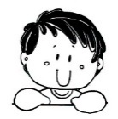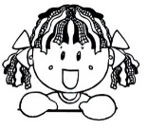Jardín De Niños Francisco González Bocanegra T. V.

CCT: 05DJN0503U

**PLAN DE TRABAJO**

Educadora: Jessica Lorena Rodríguez Moreno Grado: Mixto 2º Y 3º “B” Total de alumnos: 28

|  |
| --- |
| Nombre de la situación didáctica:  Experimentos: Slime casero |

|  |  |  |  |
| --- | --- | --- | --- |
| Comenzó | Culmino | Mes | Año |
| 02 | 02 | JUNIO | 2021 |

|  |
| --- |
| COMPONENTES CURRICULARES A TRABAJAR |

|  |  |  |  |  |  |
| --- | --- | --- | --- | --- | --- |
| **CAMPOS DE FORMACIÓN ACADEMICA** | | | **AREAS DE DESARROLLO PERSONAL Y SOCIAL** | | |
| Lenguaje y comunicación | Pensamiento  matemático | Exploración y comprensión del mundo natural y social. | Artes | Educación socio-emocional. | Educación física. |
| Organizador Organizador  Exploración de la naturaleza.  Mundo natural  Curricular 1 Curricular 2 | | | Organizador Organizador  Forma, espacio y medida  Magnitudes y medidas  Curricular 1 Curricular 2 | | |
| **Aprendizajes Esperados** | | | | | |
| *Experimenta con objetos y materiales para poner a prueba ideas y supuestos.  *Usa unidades no convencionales para medir la capacidad con distintos propósitos. | | | **OTROS APRENDIZAJES QUE SE FAVORECEN:**  *Explica cómo es, como ocurrió o como funciona algo, ordenando ideas para que los demás comprendan.  *Responde a por qué o como sucedió algo en relación con experiencias y hechos que comenta. | | |
| **INICIO**  *Iniciar la actividad con el saludo hacia los alumnos, cuestionarlos sobre cómo se encuentran el día de hoy, escucharlos si tienen algo que quieran platicar. (Mientras van conectándose los demás)  *Intervención del profesor de Educación Física.  *Comenzar con cuestionamientos como:  ¿Qué materiales tenemos el día de hoy?, ¿Para que los utilizamos?, ¿Qué creen que realizaremos?  **DESARROLLO**  *Explicar que realizaremos un “slime”, Dar la oportunidad de dialogo para responder ¿Qué consistencia tiene?  *Proceder a realizar el slime, recalcando la importancia de seguir los pasos y respetar las medidas que utilizaremos.  *Paso 1: Colocar en el recipiente de plástico la taza de agua, agregar la maicena y mezclar con la cuchara de madera hasta que quede gelatinosa la mezcla.  *Paso 2: Tomarla con las manos y amasarla por unos minutos.  *Paso 3: Agregar el colorante de su preferencia y volver a amasar.  *Paso 4: Nuestro slime está listo.  **CIERRE**  *Retomar cuestionamientos de cierre donde los alumnos expliquen lo que realizamos, que pasos seguimos. | | | | | |
| **RECURSOS:**  *Una taza de agua.  *Una taza de maicena/ fécula de maíz.  *Colorante comestible.  *Un recipiente de plástico para mezclar.  *Una cuchara o espátula de madera.  *Un recipiente de plástico con tapa para guardar. | | | | | |
| **INDICADORES A EVALUAR:**  *Expresión oral antes, durante y después de la actividad.  *Identifica el Uso de medida no convencional. (Taza  *Explica sus ideas previas (Supuestos) | | | | | |
| **ACTIVIDADES DIARIAS.** | | | | | |
| **PERMANENTES** | | **RUTA DE MEJORA** | | **ESTRATEGIA GLOBAL** | |
|  | |  | |  | |

Observaciones:________________________________________________________________________________________________________________________________________________________________________________________________________________________________

Jessica Lorena Rodríguez Moreno María Elena Villarreal Márquez

Educadora Directora

EVALUACIÓN DEL ALUMNO POR SU SUPERVISOR:

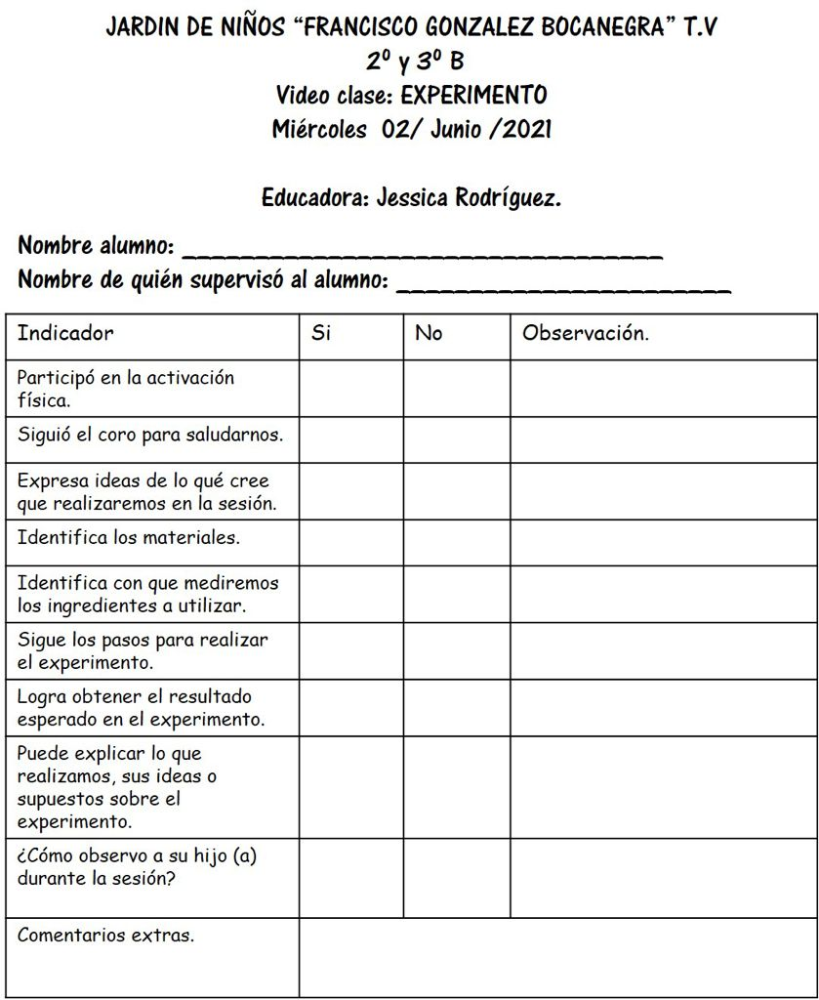

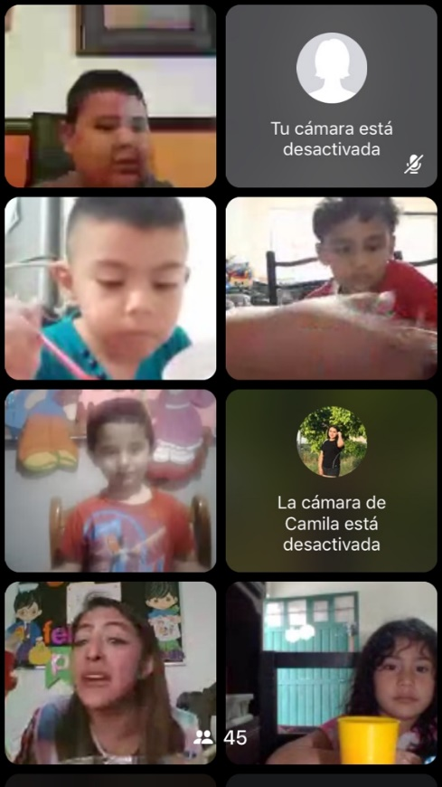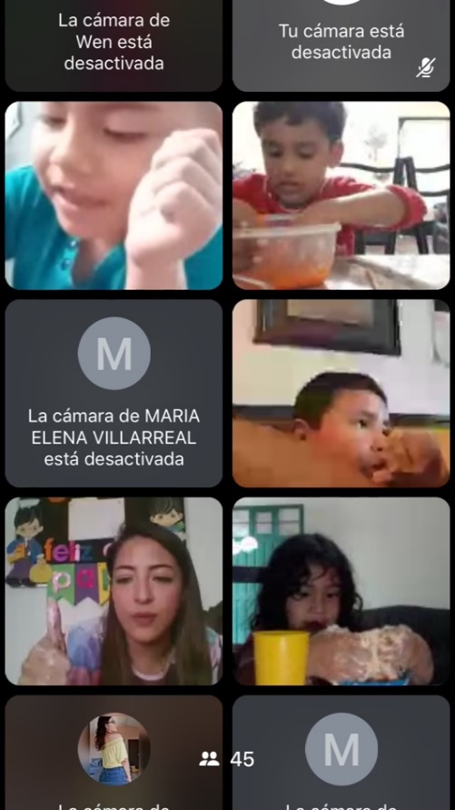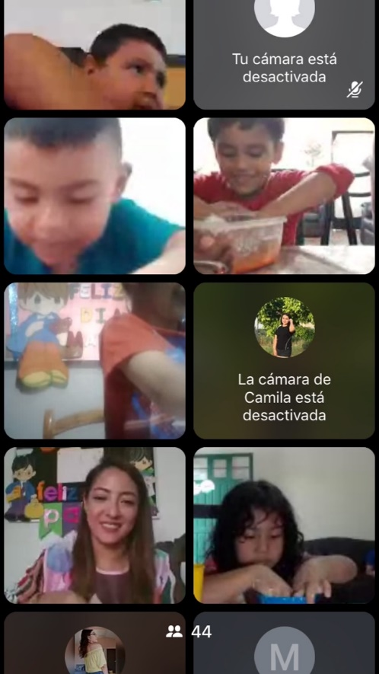FOTOS DE LA CLASE:

**CONCLUCIÓN**

En el curso de “observación y análisis de prácticas y contextos escolares” se analizaron varios factores entre ellos el contexto escolar, escenarios de gestión y la observación de situaciones educativas, fueron de gran ayuda porque me toco reforzar más mi observación como agente participativo y mejorar la practica educativa.

En este curso se utilizó mucho la observación y esta consiste en observar, hechos para tomar información y registrarla, como se estuvo aplicando durante todo el curso.

La información recabada mediante los instrumentos de investigación empleados, nos permite confirmar, comprender y reflexionar sobre los retos a los que se enfrenta el sistema de educación.

Hubo retos nuevos que me permitieron mejorar y errores que me permitieron aprender todo esto con la finalidad de poner en práctica la formación docente.

Personalmente estoy agradecida por haberme brindado los aprendizajes que se fueron desarrollando y ahora que cada que hay una dificultad lo veo como una oportunidad para mejorar y crecer.

Se aprendió mucho en este semestre

**Referencias**

Galaburri.M.L. (2008). La Planificación De Proyectos. En M. A. E., *La enseñanza del lenguaje escrito: Un proceso de construcción* (págs. 117-126). México: Novedades Educativas .

KEMMIS, S., & MCTAGGART, R. (1988). *Cómo planificar la investigación-acción.* Barcelona : Leartes.

Serrano, A. A., San, L. G., Rodrigo, I. L., Gordo, E. G., & Álvaro, B. G. (s.f.). *MÉTODOS DE INVESTIGACIÓN DE ENFOQUE EXPERIMENTAL.* Obtenido de https://www.postgradoune.edu.pe/pdf/documentos-academicos/ciencias-de-la-educacion/10.pdf

Tamayo. (2007). OBSERVACIÓN DIRECTA . En *MARCO METODOLÓGICO* (pág. 51).

RUBRICA:



**ESCUELA NORMAL DE EDUCACIÓN PREESCOLAR**

**Ciclo escolar 2019-2020**

|  |  |
| --- | --- |
| **Lista de Cotejo. Unidad 3** | Relato Biográfico |

|  |  |  |  |
| --- | --- | --- | --- |
| **Materia** | Observación y Análisis de Prácticas y Contextos escolares | | |
| **Unidad 3** | Interacciones pedagógicas y didácticas: enseñanza y aprendizaje en el aula | | |
| **Actividad:** | Relato Biográfico | **Objetivo** | Que el estudiante realice un análisis de los factores que permite profundizar en la concepción de práctica docente y comprender la forma en que se materializa la propuesta curricular en el aula |
| **Competencia** | * Utiliza los recursos metodológicos y técnicos de la investigación para explicar y comprender situaciones educativas en diversos contextos. * Orienta su actuación profesional con sentido ético-valoral y asume los diversos principios y reglas que aseguran una mejor convivencia institucional y social, en beneficio delos alumnos y de la comunidad escolar. | | |
| **Descripción** | Elaboración de un fragmento de relato biográfico de manera individual donde se emplea la observación, entrevista y cuestionario para exponer los encuentros intersubjetivos con alumnos y/o padres de familia, métodos y técnicas de enseñanza y aprendizaje, materiales didácticos. Los ambientes, rutinas y saberes docentes, destacando las características y modalidad escolar y los campos de formación académica. | | |

|  |  |  |
| --- | --- | --- |
| **Criterio** | **Puntos** | **Resultado** |
| **Portada:** El documento incluye portada con los datos: escuela, escudo, nombre del trabajo, nombre de los integrantes del equipo de práctica, fecha y lugar. | **5** |  |
| **Resumen:** Narrativo, no más de 250 palabras, con el siguiente contenido: temática general del estudio, justificación del diseño, descripción breve del informante y contenidos principales del texto biográfico. | **10** |  |
| **Palabras claves.** Se anotan entre 5 y 10 palabras o descriptores que identifican los principales temas del artículo. | **5** |  |
| **Introducción:** Temática del estudio, objetivo del estudio, metodología empleada y categorías temáticas encontradas. | **15** |  |
| **Cuerpo del trabajo:** | | |
| 1. Emplea la observación, entrevista y cuestionario para su elaboración. | **10** |  |
| 1. Elabora la narrativa biográfica destacando los encuentros intersubjetivos del docente con alumnos y/o padres de familia, sus métodos, técnicas de enseñanza y aprendizaje, materiales didácticos, así como los ambientes, rutinas, funciones con las que convive en el jardín de niños. | **20** |  |
| 1. Amplía la narrativa biográfica con fotografías de archivo, documentos recuperados durante la observación y la entrevista, así como materiales diversos que sean evidencia de los procesos de interacción entre docente y alumnos... | **10** |  |
| **Conclusiones:** De acuerdo al texto biográfico **y** análisis realizado para realizar alguna afirmación concluyente que dé respuesta a la pregunta de la que se partió | **20** |  |
| **Referencias Bibliográficas:** Enlistar con cada una de las fuentes que han sido consultadas para la escritura de la monografía. Es fundamental que se indique cada uno de los textos utilizados, esto de acuerdo al APA. | **5** |  |
| **Total** | **100** |  |